Name: ______________________ Datum: ____________ Kl.:_______

Überprüfung zum Thema ‚Lernen lernen’ Klasse 4

1. Frank ist Linkshänder. **Zeichne** bitte folgende Dinge so **ein,** dass sein Arbeitsplatz sein Lernen und seine Hausaufgaben möglichst erleichtert:

Lampe, Stifthalter, Duden-Lexikon, Fenster, Pinnwand, Laptop.

Pinnwand

Fenster

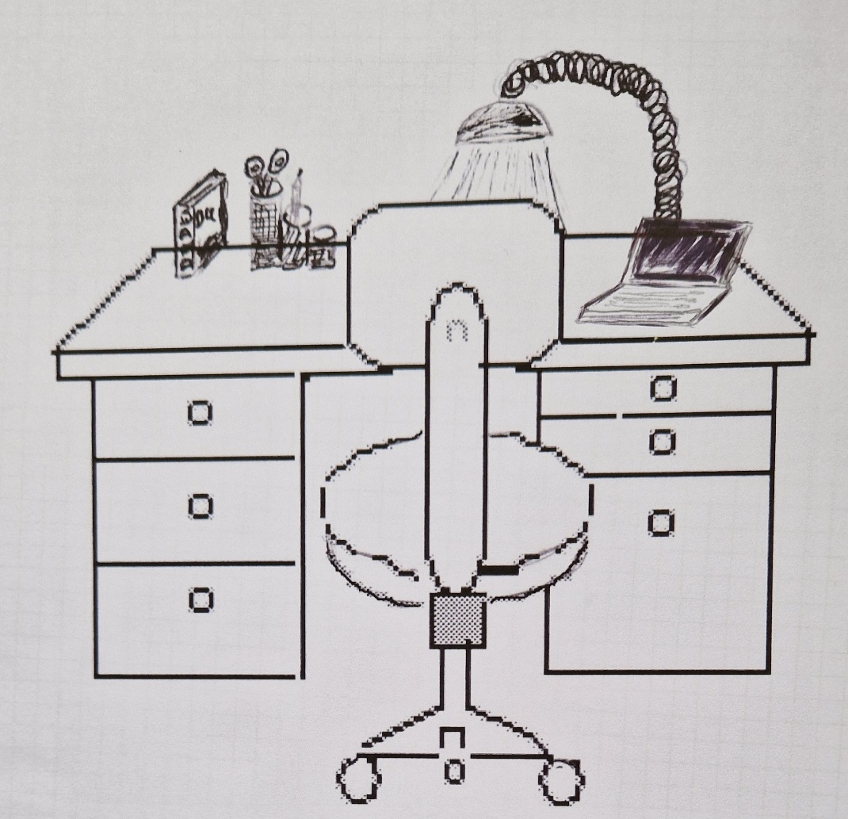

/**6**

**Je richtig gesetztes Versatzstück: 1 Punkt!**

1. Was kannst du tun, um aus ***deinen Fehlern*** lernen zu können? Kreuze die richtigen Möglichkeiten an!
   * Probearbeiten von den Eltern unterschreiben lassen

**X** Probearbeit durchsehen, Fehler notieren und verbessern

**X** Falsch geschriebene Wörter im Diktat und in den Geschichten (Aufsätzen)   
 verbessern

**X** Nach einem verlorenen Klassenspiel im Völkerball in einer   
Klassendiskussion die Verbesserungsmöglichkeiten herausfinden

* + Note im Probediktat anschauen und das Diktat weglegen
  + Fotos von einem Sportwettkampf (an dem du teilnimmst) machen und die Aufnahmen in der Aula ausstellen.  
     (für jedes richtig angekreuzte Kästchen 1 Punkt,

/**3**

für ein falsch angekreuztes Kästchen ein Punkt Abzug!)

1. Diese Wörter sind falsch geschrieben. Schlage bitte **im Wörterbuch** nach, schreibe die **Wörter richtig** und notiere die Seitenzahl!

/**6**

|  |  |  |  |  |  |
| --- | --- | --- | --- | --- | --- |
| Puzle | **Puzzle** |  | Termometer | **Thermometer** |  |
| Retsel | **Rätsel** |  | Masstab | **Maßstab** |  |
| Teater | **Theater** |  | Müllabfur | **Müllabfuhr** |  |

(für jedes richtig geschriebene Wortverbesserung 1 Punkt

für ein falsch eingetragenes Kästchen ein Punkt Abzug!)

1. Wann kannst du dich gut ***konzentrieren****?* Kreuze die richtigen Möglichkeiten an!

**X** wenn ich in heller, ruhiger Umgebung arbeite

* + wenn ich laute Musik bei den Mathe-Aufgaben höre
  + wenn der Fernseher beim Hausaufgaben-Machen läuft

**X** wenn ich vor der Arbeit ein Mandala angemalt habe

* + wenn ich mich vorher mit meinem Freund/meiner Freundin gestritten   
    habe

/**5**

(für jedes richtig angekreuzte Kästchen 1 Punkt

für ein falsch angekreuztes Kästchen ein Punkt Abzug!)

1. Wann ist es notwendig, dass du dich ***entspannen*** musst. Kreuze die richtigen Möglichkeiten an!

**X** Du zappelst bei deinen Hausaufgaben auf deinem Stuhl herum.

* + Du freust dich auf den Kinobesuch.
  + Du bist ruhig und gelassen beim Lösen deiner Mathe-Aufgaben.

**X** Du möchtest dauernd herumlaufen.

**X** Du musst häufig Fehler beim Abschreiben verbessern.

**X** Du hattest gerade einen Streit und sollst jetzt Hausaufgaben machen.

/**4**

(für jedes richtig angekreuzte Kästchen 1 Punkt

für ein falsch angekreuztes Kästchen ein Punkt Abzug)

1. ***Lies*** bitte aus dem untenstehenden Säulendiagramm ***ab***, wie viele Schüler   
   die Klasse 1a (1), 1c (3), 1 k (4) und 2k (8) zu Beginn des Schuljahres hatte.



Notiere deine Ergebnisse hier:

**1a:**________25____________  
  
**1c:**________28/29__________  
  
**1k:**_________14 ___________  
  
**2k:**________17/18__________

/**4**

(für jede richtige Antwort 1 Punkt)

1. **Ergänze** bitte, woher du zum Thema „Dinosaurier“ noch *Informationen bekommen* könntest!

## Informationen durch / aus

Eltern, Bekannten, Experten, eigene Er­fahrungen

**Fernsehen**

**Internet:  
Suchmaschinee**

**Befragung**

**Fachleuten**

**Zeitung,**

**Zeitschriften**

**Bücherei**

/**5**

(für jede richtige Antwort 1 Punkt)

(für jedes richtig ausgefüllte Kästchen 1 Punkt

für ein falsch ausgefülltes Kästchen ein Punkt Abzug)

1. **Wo** kannst du dich **im Internet** weitgehend sicher und richtig **informieren**?   
   **Kreuze bitte Richtiges an!**
   * bei Tic Toc

**X** bei www.allgaeuer-zeitung.de

**X** bei der Website der Süddeutschen Zeitung (www.sueddeutsche.de)

**X** bei www.fragFINN.de

* + bei irgendeiner Suchmaschine
  + bei Instagram

/**3**

(für jedes richtig angekreuzte Kästchen 1 Punkt

für ein falsch angekreuztes Kästchen ein Punkt Abzug!)

1. Du solltest Informationen oder Texten von so genannten Chatbots (z. B. ChatGPT) vorsichtig behandeln? Wie kannst du diese **Informationen überprüfen**?

**X** Nachdenken ob die Information nach Deiner Meinung stimmen kann

**X** die gleiche Information in anderen Quellen suchen

**X** Erwachsene fragen, ob die Information stimmen kann

* + die Informationen einfach glauben
  + diese Informationen in einer Diskussion als Argumente benutzen

**X** Fachleute fragen

/**6**

(für jedes richtig angekreuzte Kästchen 1 Punkt

für ein falsch angekreuztes Kästchen ein Punkt Abzug!)

Kennst du noch andere Möglichkeiten zur Überprüfung von ChatGPT-  
 Informationen? Notiere sie bitte hier drunter!

____ **Im Lexikon nachsehen, Freunde fragen…**___________________________

_____________________________________________________________________

(für jede richtige Möglichkeit 1 Punkt

für eine falsche Möglichkeit ein Punkt Abzug!)

/**1**

1. In den folgenden beiden Arbeitsaufträgen sind jeweils 3 Wörter für die *Bearbeitung* wichtig. **Unterstreiche** bitte diese **‚Schlüsselwörter’**!

***Arbeitsauftrag 1:***

***Notiere bitte aus dem vorliegenden Text die wichtigsten Wörter.***

***Arbeitsauftrag 2:***

***In folgenden Aufgaben sind verschiedene Zahlen versteckt. Markiere sie mit einem Stift deutlich.***

/**3**

(für jedes richtig unterstrichene Wort 0,5 Punkte)

1. **Ergänze** bitte die Merksätze (zum Lösen von *Mathematik-Sachaufgaben*) mit Hilfe der im ‚Kasten’ stehenden Wörter!

*Zeichnung, Bedeutung, markieren, Vorstellung, wegstreichen, wegnehmen, malnehmen, Tabelle.*

* Im Text für die Mathematik Wichtiges __ markieren _______________ !
* Zahlen + ____ Bedeutung_____________ z. B. Hose für 35 € anstreichen!
* Aus der ‚Mathe-Sprache’ übersetzen   
    
   „Minus rechnen“, ___ wegnehmen _ , „multiplizieren“_ malnehmen .
* Unwichtiges _________ wegstreichen _______________!  
   (Denke an die ‚Jumbo-Aufgaben’!)
* Beim Lösen von Sachaufgaben helfen mir verschiedene ‚Tricks’:

* eine kleine ___________ Zeichnung ______

* eine ______ Tabelle ____________

* die ______ Vorstellung ___________ einer Szene im Kopf

/**8**

(für jedes richtig eingesetzte Wort 1 Punkt)

1. Was ist hier passiert? **Schaue das Bild genau an und schreibe** bitte *kurz* auf!

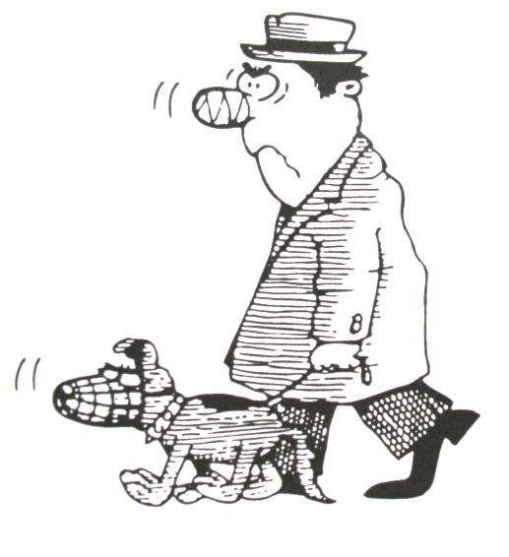

z. B.: Der Hund hat den Mann in die Nase gebissen, deshalb muss der Hund einen Maulkorb tragen.

_____________________________________________________________________

Mit Kausalzusammenhang: 2 Punkte,   
ohne Kausalzusammenhang: 1 Punkt

/**2**

1. Kreuze bitte an, wodurch **du** **alleine** den Lernstoff **wirkungsvoll *wiederholen*** kannst!

**X** Mehrmaliges Durchlesen der Hefteinträge oder der Arbeitsblätter

**X** Einzelne Reime eines Gedichts lernen und zusammenhängend laut   
aufsagen

* + Lernstoff einer Person erzählen

**X** Matheaufgaben aus dem Schulheft nochmals auf einem Blatt lösen

* + Sich über den Lernstoff von einer anderen Person ausfragen lassen

**X** Lernstoff in Fragen umwandeln und am nächsten Tag beantworten

/**6**

(für jedes richtig angekreuzte Kästchen 1 Punkt

für ein ausgelassenes Kästchen ein Punkt Abzug!)

1. Robert und Dilara müssen wahrscheinlich am Montag eine HSU-Probe schreiben. Robert hat das Lernen auf die ziemlich umfangreiche Probe bis auf Sonntagabend geschoben, Dilara hat seit Donnerstag jeden Tag kleine ‚Portionen’ des Unterrichtsstoffes gelernt.  
   1. **Wer** von den beiden hat sich **besser** auf die Probearbeit **vorbereitet**?   
        
      Name:_Dilara______________

/**1**

* 1. Die **Gründe** für die bessere Vorbereitung sind (**Kreuze bitte Richtiges an**!):

**X** Man sollte den Lernstoff mehrmals wiederholen!

**X** Man kann sich in kleine ‚Portionen’ aufgeteilten Lernstoff besser merken.

* + Man behält den Lernstoff von einem Tag auf den nächsten Tag lange im Gedächtnis.
  + Man nimmt eine große ‚Lernportion’ leichter im Gehirn auf, als eine kleine.
  + Man kann sich bis Samstag erholen und am Sonntag anfangen zu lernen.

/**2**

(für jedes richtig angekreuzte Kästchen 1 Punkt

für ein ausgelassenes Kästchen ein Punkt Abzug!)

1. Kreuze bitte an, was eine ***Mind-map***ist!



### Die Feuerwehr

*Aufgaben:*

* *Löschen*
* *Retten*
* *Bergen*
* *....*





/**1**

1. Eine Möglichkeit, sich **Lernstoff** zu ***merken***ist, so genannte ‚Eselsbrücken’

(=Merkhilfen) zu benutzen. Kreuze bitte an, was solche ‚Merkhilfen‘ sind!

**X** Wer „nämlich“ mit „h“ schreibt, ist dämlich!

* + Ein Mann geht auf der Straße und pfeift ein Lied.

**X** „-chen“ und „-lein“ machen alle Dinge klein!

**X** Wer „brauchen“ ohne „zu“ gebraucht, braucht „brauchen“ gar nicht zu gebrauchen!

* + 8 mal 8 ist 64
  + Morgens früh um 6, kommt die alte Hex’, morgens früh um 7   
    kocht sie gerne Rüben ...

/**3**

(für jedes richtig angekreuzte Kästchen 1 Punkt für ein falsch angekreuzte Kästchen ein Punkt Abzug!)

1. Wodurch kannst du dich bei Mathe-Aufgaben **kontrollieren**? Kreuze bitte alle   
    Möglichkeiten an!

**X** Kontrollzahlen **X** Ergebnis überschlagen

**X** die Probe machen im Rechtschreiblexikon   
 nachsehen

**X** noch mal rechnen **X** Prüfzahlen im Buch

/**5**

(für jedes richtig angekreuzte Kästchen 1 Punkt für ein falsch angekreuzte Kästchen ein Punkt Abzug!)

1. Welche Aussagen enthalten **echte Begründungen**, **warum** du dich beim Lernen   
    **kontrollieren** sollst? Kreuze bitte Richtiges an!

**X** Kontrolle hilft mir in Mathematik zu überprüfen, ob ich richtig gerechnet habe.

**X** Kontrollieren hilft mir, beim Abschreiben keine Rechtschreibfehler zu machen.

* + Kontrollieren kostet zu viel Zeit.
  + Ohne Kontrolle kann man nicht rechnen.
  + Kontrollieren der Rechtschreibung hilft anderen, die Geschichte zu verstehen
  + Kontrollieren soll ich, weil die Lehrerin oder der Lehrer das sagen.

/**2**

1. (für jedes richtig angekreuzte Kästchen 1 Punkt für ein falsch angekreuzte Kästchen ein Punkt Abzug!)

**Jetzt hast du es geschafft! Prima!**